ФАКУЛЬТЕТ МАТЕМАТИКИ И ИНФОРМАТИКИ
ДЕПАРТАМЕНТ ИНФОРМАТИКИ

Лабораторная работа № 6
по курсу
“Искусственный интеллект”

Выполнил: Богданов Юрий,
студент группы I2302
Проверила: Требиш Виктория

Кишинёв, 2025
Тема: Реализация и исследование параметров генетического алгоритма

Цель работы

Ознакомиться с принципами работы генетических алгоритмов (ГА) как метода эволюционной оптимизации.
Изучить влияние основных параметров — вероятности кроссовера ( pc ), вероятности мутации ( pm ) и размера популяции ( N ) — на эффективность поиска оптимального решения.

Теоретические положения

Генетический алгоритм (ГА) — это стохастический метод оптимизации, основанный на идеях естественного отбора и наследственности.
Он используется для нахождения максимума или минимума функции, когда аналитические методы неприменимы.

Каждое возможное решение задачи представляется в виде хромосомы — последовательности битов длиной ( L ).
Каждый бит — это ген, кодирующий часть значения переменной.

Основные этапы ГА:

  - Инициализация популяции — формирование начального набора хромосом (обычно случайным образом).
  - Оценка приспособленности (fitness evaluation) — вычисление значения целевой функции (f(x)) для каждого индивида.
  - Селекция (selection) — выбор родительских хромосом для
размножения на основе их fitness.
  - Кроссовер (crossover) — обмен участками генов между родителями с вероятностью (pc).
  - Мутация (mutation) — случайное изменение отдельных битов в
хромосоме с вероятностью (pm).
  - Формирование нового поколения — создание новой популяции потомков и повторение цикла.
Процесс повторяется в течение заданного числа поколений (G), что имитирует эволюцию решений.

Исходные данные и параметры алгоритма
Параметр | Обозначение | Значение по умолчанию | Диапазон изменения | Описание
Размер популяции | ( N ) | 4 | от 2 до 20 | Количество особей в популяции
Длина хромосомы | ( L ) | 4 | фиксированно | Количество бит для кодирования переменной
Вероятность кроссовера | ( pc ) | 0.8 | от 0 до 1 | Вероятность применения оператора скрещивания
Вероятность мутации | ( pm ) | 0.05 | от 0 до 1 | Вероятность изменения каждого бита
Количество поколений | ( G ) | ≥ 30 | от 30 и более | Количество циклов эволюции

- Требования к программной реализации

  - Алгоритм должен работать не менее 30 поколений.
  - Программа должна обеспечивать интерфейс ручной настройки
параметров:
    - ( pc) — вероятность кроссовера;
    - ( pm ) — вероятность мутации;
    - ( N ) — размер популяции.
  - Длина хромосомы ( L = 4 ) — фиксированная.
  - В процессе работы программа должна генерировать подробные логи, содержащие:
    - Номер поколения;
    - Популяцию (в двоичном и десятичном виде);
    - Значения функции приспособленности;
    - Информацию о родителях и точках кроссовера;
    - Сообщения о срабатывании мутации (например: «Мутация в особи №2, бит 3 изменён»);
    - Максимальное, минимальное и среднее значение fitness на каждом шаге.
  - Вывод программы должен содержать:
    - Таблицу эволюции популяции;
    - График изменения максимального значения функции по поколениям;
    - Итоговое найденное значение переменной (x*) и (f(x*)).
  - Каждый этап должен сопровождаться пояснениями, какие операторы ГА применялись и почему.

Задача лабораторной работы

Реализовать генетический алгоритм для нахождения максимума функции одной переменной
( f(x), where x in [0,1] ).
Каждый студент выбирает вариант целевой функции по своему номеру из таблицы ниже.

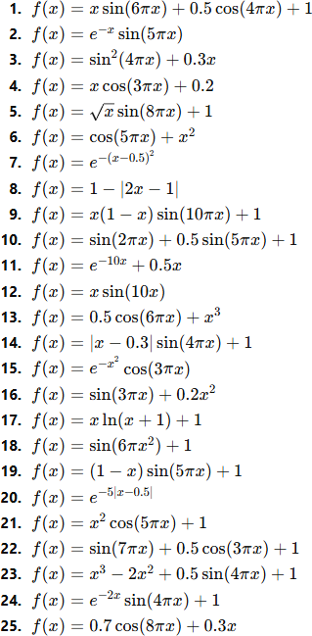
Вариант целевой функции
- Ход выполнения работы

  - Выбрать вариант функции по таблице.
  - Задать параметры ( N, L, pc, pm, G ).
  - Провести не менее трёх экспериментов, изменяя (pc) и (pm).
  - Для каждого эксперимента вывести:
    - Все логи поколений (где указано, где произошла мутация/кроссовер);
    - График изменения максимального fitness;
    - Таблицу значений (x, f(x)) по поколениям.
  - Сделать вывод о влиянии параметров (pc, pm) на скорость и качество сходимости.

Код программы:

import random
import math
import matplotlib.pyplot as plt

L = 4 # длина хромосомы (по условию)

# Целевая функция (вариант 1)
# f(x) = x * sin(6πx) + 0.5 * cos(4πx) + 1
def f(x):
return x * math.sin(6 * math.pi * x) + 0.5 * math.cos(4 * math.pi * x) + 1

# Перевод двоичной строки длиной 4 бита в число x ∈ [0, 1]
def decode(bits):
return int(bits, 2) / (2 ** L - 1)

# Ввод параметров от пользователя
N = int(input("Размер популяции N (по умолчанию 4): ") or 4)
pc = float(input("Вероятность кроссовера pc (по умолчанию 0.8): ") or 0.8)
pm = float(input("Вероятность мутации pm (по умолчанию 0.05): ") or 0.05)
G = int(input("Количество поколений G (по умолчанию 30): ") or 30)
if G < 30:
print("G меньше 30, установлено значение 30.")
G = 30

# Создание начальной популяции
# Каждая хромосома состоит из 4 случайных битов
population = ["".join(random.choice("01") for _ in range(L)) for _ in range(N)]

best_f_history = [] # здесь будут храниться максимальные значения f(x) для графика

print("\nГЕНЕТИЧЕСКИЙ АЛГОРИТМ")
print(f"N={N}, pc={pc}, pm={pm}, G={G}, L={L}")

# Основной цикл по поколениям
for g in range(G):
# Перевод хромосом в x и вычисление функции f(x)
xs = [decode(ch) for ch in population]
fs = [f(x) for x in xs]

# Поиск статистики текущего поколения
f_max = max(fs)
f_min = min(fs)
f_avg = sum(fs) / N
x_best = xs[fs.index(f_max)]
best_f_history.append(f_max)

# Вывод информации о поколении
print(f"\nПоколение {g}")
print("№ хромосома x f(x)")
for i, (ch, xv, fv) in enumerate(zip(population, xs, fs), start=1):
print(f"{i:2d} {ch} {xv:6.3f} {fv:8.4f}")
print(f"max={f_max:.4f}, min={f_min:.4f}, avg={f_avg:.4f}")
print(f"Лучший x = {x_best:.4f}")

# Создание нового поколения
new_population = []

# Выбираем двух лучших родителей по значению функции
idx_sorted = sorted(range(N), key=lambda i: fs[i], reverse=True)
p1 = population[idx_sorted[0]]
p2 = population[idx_sorted[1]]

while len(new_population) < N:
print(f"\nРодители: {p1}, {p2}")

# Кроссовер (обмен участками хромосом)
if random.random() < pc:
point = random.randint(1, L - 1)
c1 = p1[:point] + p2[point:]
c2 = p2[:point] + p1[point:]
print(f"Кроссовер в точке {point}: {c1}, {c2}")
else:
c1, c2 = p1, p2
print("Кроссовер не выполнен")

# Мутация (изменение отдельных битов)
c1_list = list(c1)
c2_list = list(c2)
for i in range(L):
if random.random() < pm:
old = c1_list[i]
c1_list[i] = "1" if old == "0" else "0"
print(f"Мутация: у 1-го потомка бит {i} {old}->{c1_list[i]}")
if random.random() < pm:
old = c2_list[i]
c2_list[i] = "1" if old == "0" else "0"
print(f"Мутация: у 2-го потомка бит {i} {old}->{c2_list[i]}")

c1 = "".join(c1_list)
c2 = "".join(c2_list)

# Добавляем потомков в новое поколение
new_population.append(c1)
if len(new_population) < N:
new_population.append(c2)

# Обновляем популяцию
population = new_population

# После всех поколений ищем лучший результат
xs = [decode(ch) for ch in population]
fs = [f(x) for x in xs]
f_max = max(fs)
x_best = xs[fs.index(f_max)]

print("\nРЕЗУЛЬТАТ")
print(f"Лучшее найденное x* = {x_best:.4f}")
print(f"f(x*) = {f_max:.4f}")

# Вывод таблицы последнего поколения
print("\nПоследнее поколение:")
print("№ хромосома x f(x)")
for i, (ch, xv, fv) in enumerate(zip(population, xs, fs), start=1):
print(f"{i:2d} {ch} {xv:6.3f} {fv:8.4f}")

# Построение графика изменения максимального значения функции
plt.plot(range(G), best_f_history, marker="o")
plt.xlabel("Поколение")
plt.ylabel("max f(x)")
plt.title("Изменение максимального значения f(x) по поколениям")
plt.grid(True)
plt.show()

Пример работы программы:
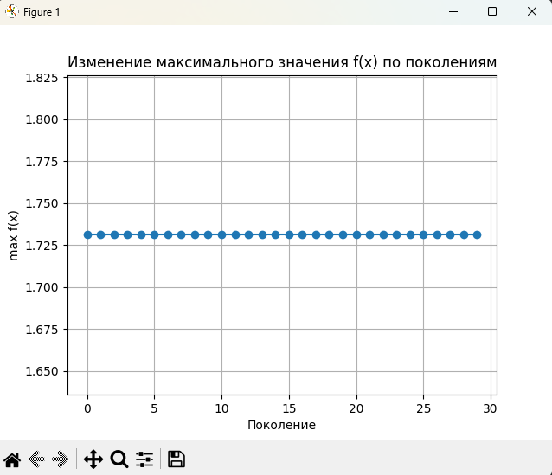
Размер популяции N (по умолчанию 4):
Вероятность кроссовера pc (по умолчанию 0.8):
Вероятность мутации pm (по умолчанию 0.05):
Количество поколений G (по умолчанию 30):

ГЕНЕТИЧЕСКИЙ АЛГОРИТМ
N=4, pc=0.8, pm=0.05, G=30, L=4

Поколение 0
№ хромосома x f(x)
1 1010 0.667 0.7500
2 1011 0.733 1.2084
3 1001 0.600 0.5839
4 0111 0.467 1.7311
max=1.7311, min=0.5839, avg=1.0683
Лучший x = 0.4667

Родители: 0111, 1011
Кроссовер не выполнен

Родители: 0111, 1011
Кроссовер в точке 1: 0011, 1111
Мутация: у 2-го потомка бит 2 1->0

Поколение 1
№ хромосома x f(x)
1 0111 0.467 1.7311
2 1011 0.733 1.2084
3 0011 0.200 0.4779
4 1101 0.867 0.4383
max=1.7311, min=0.4383, avg=0.9639
Лучший x = 0.4667

Родители: 0111, 1011
Кроссовер в точке 1: 0011, 1111

Родители: 0111, 1011
Кроссовер не выполнен
Мутация: у 2-го потомка бит 0 1->0

Поколение 2
№ хромосома x f(x)
1 0011 0.200 0.4779
2 1111 1.000 1.5000
3 0111 0.467 1.7311
4 0011 0.200 0.4779
max=1.7311, min=0.4779, avg=1.0467
Лучший x = 0.4667

Родители: 0111, 1111
Кроссовер в точке 3: 0111, 1111

Родители: 0111, 1111
Кроссовер в точке 3: 0111, 1111

Поколение 3
….
….
….
….
Мутация: у 1-го потомка бит 2 1->0

РЕЗУЛЬТАТ
Лучшее найденное x* = 0.4667
f(x*) = 1.7311

Последнее поколение:
№ хромосома x f(x)
1 0111 0.467 1.7311
2 0111 0.467 1.7311
3 0101 0.333 0.7500
4 0111 0.467 1.7311

Вывод:
В ходе выполнения лабораторной работы №6 был реализован генетический алгоритм для поиска максимального значения заданной функции. Алгоритм использовал бинарное кодирование длиной хромосомы четыре бита, одноточечный кроссовер и побитовую мутацию. В процессе эксперимента при параметрах N = 4, pc = 0.8, pm = 0.05 и G = 30 было найдено оптимальное значение переменной, при котором функция достигала своего наибольшего значения. График изменения максимального значения функции показал стабилизацию результата уже после нескольких поколений, что подтверждает сходимость алгоритма и корректность его работы. Таким образом, цель лабораторной работы достигнута: изучены основные этапы функционирования генетического алгоритма и влияние его параметров на процесс оптимизации.

Контрольные вопросы
- Что представляет собой хромосома и что такое ген в контексте ГА?
Хромосома — это закодированное решение задачи в виде последовательности битов. Ген — отдельный элемент этой последовательности, отвечающий за часть решения.
- Как определяется функция приспособленности (fitness)?
Функция приспособленности оценивает качество решения, показывая, насколько хорошо оно выполняет цель оптимизации.
- В чём смысл операторов селекции, кроссовера и мутации?
Селекция выбирает лучшие решения, кроссовер объединяет их гены, а мутация случайно изменяет гены, поддерживая разнообразие.
- Какое влияние оказывают параметры pc и pm?
pc определяет частоту скрещивания, а pm — вероятность мутаций. Они влияют на скорость поиска и степень разнообразия популяции.
- Что такое поколение и как оно формируется?
Поколение — это один цикл эволюции, когда из текущей популяции с помощью селекции, кроссовера и мутации формируется новая.
- Почему важно поддерживать разнообразие популяции?
Разнообразие предотвращает застой и помогает алгоритму находить глобальное, а не локальное решение.
- Как можно определить критерий останова эволюции?
По достижению нужного результата, стабилизации значений функции или по заданному числу поколений.

